dissabte 8 d’octubre de 2011

La mirada del tigre

En tornar del meu últim viatge a Brasil, on per cert les coses segueixen anant molt bé, m'he adonat que em vaig oblidar de penjar l'article que vaig escriure el 12 de setembre.
Però malgrat el temps que ha passat des de que el vaig escriure tot segueix essent d'actualitat pel que el publico ara, més val tard que mai! Si us plau, tingueu en compte que quan es fa alguna referència temporal, està feta en base a la data que va ser escrit.
Al final de l'artícle he afegit un breu comentari sobre alguna de les informacions i actualitzo la meva opionió sobre la situació actual.
Tenin uns quants reptes damunt la taula…
1) Noves perspectives econòmiques:
Sembla ser que Europa s'ha tornat a desacoplar del creixement mundial. Tornem a tenir una zona euro amb unes perspectives de creixement molt pobres (previsió de Morgan Stanley +0,5% per l'any 2012 enfront del 2% que es parlava fins fa poques setmanes). Em preocupa molt més el menor creixement d'Alemanya i França amb unes revisions de creixement pel 2012 del 0,7% i 0,9% respectivament que el no creixement d'Espanya o la lleu recesió prevista per Itàlia. En qualsevol cas les notícies Macro de l'eurozona per als propers mesos no són molt positives.
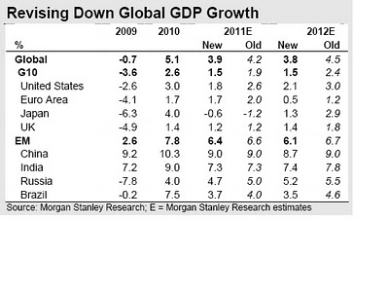
2) Els analistes a Europa van per darrera del mercat
Encara que fins al final del 2on trimestre el 70% de les empreses europees han tingut un augment del benefici operatiu > al 10% i que la majoria preveuen un increment de les vendes per tot l'any 2011 del 6.8% i pel 2012 del 4.8%, és molt possible que aquestes previsions no s'acompleixin i que en els propers mesos ens trobem davant de revisions a la baixa en cadena. Si com pensa Morgan Stanley les vendes de les empreses creixen a una taxa inferior o igual al 2% en els propers mesos (veure gràfic de sota) això implica, històricament parlant, que al 2012 podríem tenir baixades de beneficis operatius. Això suposa un fre brusc respecte la previsió de +13,3% dels analistes financers que es basen en gran part a l'extrapolació dels brillants resultats del 1er semestre 2011. El mercat amb o sense raó sembla descomptar aquesta recesió en els beneficis empresarials.
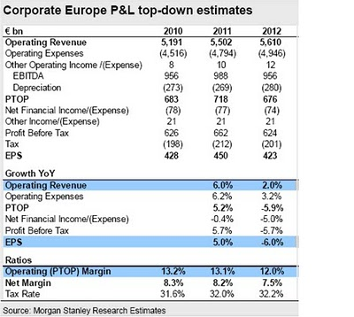
3) Està tot descomptat? Un possible escenari…
Mirant la valoració del mercat europeu amb PER (relació preu/benefici) de 8,9 inferior als 13,7 de mitjana, amb preu valor/comptable de 1,22 (mitjana 1,8, amb rendibilitat per dividend (RPD) en molts casos > 8% com Telefònica (12%), Santander (10%), France Telecom (11,6%), Vivendi (9,2%) FCC (7%) i un llarg etc... un podria fàcilment arribar a la conclusió que els baixos preus de les accions ja han recollit tot el dolent que queda per venir, y segurament sigui així.
A través d'un indicador que medeix la profunditat dels diferents shocks bursàtils, Morgan Stanley estima en les últimes setmanes hi ha més pànic del que es va viure durant el shock del petroli del 74 i menys (de moment) al que es va viure durant la crisis de Lehman. S'ha d'intentar evitar (a vegades és molt difícil) prendre una decisió de venda en ple pànic ja que la valoració dels actius no es fas seguint la raó sinó simplement pel "sálvese quién pueda". Si al juny hagués pensat que tornàvem a la situació econòmica de l'any 2008 hauria venut tal com ho vaig fer, però després no hauria tornat a comprar.
Ens trobem doncs davant la capitulació final? Espero que aviat el BCE rectifiqui el seu error i redueixi una altra vegada els tipus d'interés a taxes properes a l' 1% o més baixes i encara que això provoqui pujades a curt termini de les accions i dels bons, podrien ser momentànies i no veuríem un mercat alcista fins la segona part del 2012, moment a partir del qual els creixements del PIB de les grans economies europees i d'una tornada a l'increment dels beneficis per acció (BPA) podria assistir a una forta repuntada dels mercats i aquesta vegada durant un ampli periode de temps. No obstant és difícil que ara comenci un mercat alcista durader, just quan els analistes comencin a revisar les seves estimacions a la baixa i quan tenim un problema política gravíssim :
- Quin tipus de default aplicaran a Grècia? Espero que sigui dur (quita del 50-60% del seu deute públic). Això afectaria sobretot els bancs francesos i alemanys (ara baixen tots per companyerisme), que després s'haurien de recapitalitzar amb el fons europeu (en negociació). Assenyalar que els bancs espanyols gairebé no tenen deute grec però no per això s'han escapat de les baixades ja que també es pensa que podrien tenir problemes per a obtenir recursos financers. Sobre aquesta qüestió el BCE ha estat clar : els bancs tindran tota la liquidesa que faci falta.
- Sortida de Grècia de l'Euro? (és una decisió política que coneixerem d'aquí poc). Si Grècia recupera la Dragma, una posterior devaluació augmentaria més el seu deute però li proporcionaria més competitivitat... equilibrant així els contres. En qualsevol cas, avui en dia no m'agradaria viure a Grècia ja que els espera una llarga penitència. Sigui com sigui, una sortida de Grècia de l'Euro reforçaria la credibilitat de la nostra moneda i donaria un missatge contundente als futurs incomplidors i compensaria l'efecte inflacionari produït per la barra lliure que el BCE ofereix als bancs.
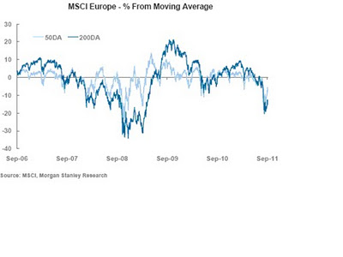
Valoració del mercat i Timing:
Per això, els que han tingut l'encert de no tornar a entrar al mercat des del començament de les vacances, avui tenen l'oportunitat de comprar valors com Telefònica, France Telecom, FCC, etc. amb rendibilitats per dividend al voltant del 9%-12%, suposant és clar, que siguin sostenibles en el temps. Això significa que una persona que no hagi de disposar d'una part dels seus diners per a despeses corrents i que no li tremonin els dits al moment de comprar-los, pot recuperar la seva inversió (sempre que reinverteixi els rendiments) en un termini de 6/7 anys. Actualment no hi ha gaires inversions que ofereixin aquestes possibilitats ja que si les comparem amb un dipòsit a termini al 3%-4% s'hauria d'esperar uns 20 anys per a obtenir el mateix resultat.
Per als que ja estan invertits, vendre ara és simplement regalar els diners a canvi d'una aparent major tranquilitat.
Una altra alternativa és anar a USA, sembla una alternativa més prudent encara que l'elevat dèficit i el fort endeutament també ha provocat per primera vegada a la història que S&P hagi rebaixat la seva màxima qualificació creditícia. Això ha afavorit una preferència a invertir a Europa enlloc de fer-ho als Estats Units.
Amb els indicadores de timing a la mà Morgan Stanley diu que ara mateix estem en una zona de compra més que de venda. En aquest cas no tindria massa sentit desfer una cartera amb valors que han de produïr uns rendiments recurrents propers al 10%, encara que a curt termini impliqui una gran frustració...
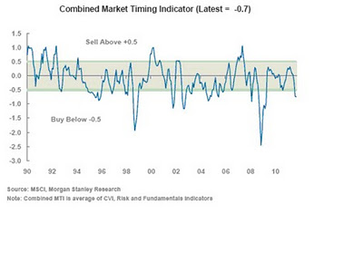
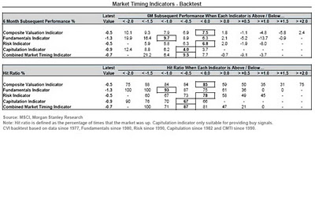
Gràfic: Valoracions Empreses : P/E
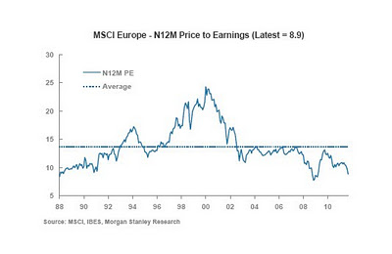
Gràfic : Preu/Valor Comptable
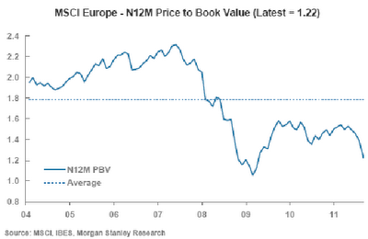
Com sempre, tot és opinable i respectable però jo ja he pres la meva decisió!
Comentari avui:
Amb les últimes ratificacions de la majoria de parlaments de la zona Euro sobre l'ajut a Grècia, crec que s'està construint un tallafocs pel moment en que s'anuncii oficialment la suspensió de pagaments de Grècia.
Aquest tallafocs consistiria en una segona recapitalització dels bancs europeus, una baixada a zero de tipus d'interès, liquidesa il.limitada als bancs i recolzament incondicional del BCE en la compra de bons de la resta de països perifèrics. Tot això per tal d'evitar l'efecte dominó entre aquests països.
Si tot això es produeix com jo crec abans que s'acabi l'any, crec que assistirem a una pujada generalitzada dels mercats i per fi la política, que en aquests moments condiciona totes les decisions d'inversió, cedirà pas un altre cop al fonamental.
Mentrestant els mercats seguiran al ritme de les declaracions irresponsables dels polítics de torn pel que és d'esperar que la volatilitat segueixi a nivells altíssims.
També comentar que si algú van seguir la meva suggerència d'invertir a USA no es va equivocar però després de les recents pujades del dòlar degudes més per por que a raons objetives, el meu consell seria que desfés les seves posicions per tornar a Europa on els preus relatius són molt més atractius.
En quant a Espanya, l'agència de qualificació Fitch acaba de rebaixar una altra vegada el rating de solvència del país. Això, sumat a la notícia que acaba de publicar l'INE sobre la perspectiva d'importants descensos de la població española a la propera dècada, ens indica que no tindrem altes taxes de creixement de l'economia fins d'aquí molts anys, el qual a la vegada no ens permetrà rebaixar substancialment ni el nivell d'endeutament, ni el dèficit públic estructural, etc.
El panorama no és doncs gaire favorable, encara que no hem d'oblidar que el cicle econòmic i finacer avancen per camins diferents. El financer podrà seguir trobant oportunitats a Europa, però a l'emprendedor li serà més fàcil trobar-les fora del país. Però per això li caldrà tornar a tenir la mirada del tigre: la que tenim quan sin pobres, tenim gana i ja no tenim res a perdre. I per sort o per desgràcia, Europa encara no està en aquesta situació.

